상속을 해 주는 것을 부모 class라고 하고 다른 말로 super class라 한다. 상속을 받는 것을 자식 class라 하고 다른 말로 sub class라 한다.

자바는 한 개의 부모만 가능하고 이를 단일 상속이라 한다.

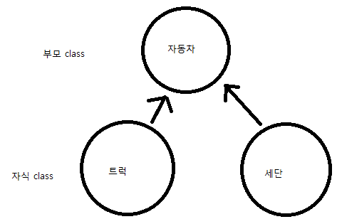

이렇게 그림으로 상속을 표현한 것을 UML 방식이라고 한다.

재정의(override) : 부모가 가지는 메소드의 기능을 자식이 수정해서 사용하는 것, 부모의 메소드와 똑같이 써주면 자식의 메소드가 우선적으로 호출되어 사용된다. Tostring이 부모와 자식 모두 쓰여있을 때 자식에 쓰인 tostring이 우선적으로 호출된다.

자식 class에서 부모의 메소드를 그대로 입력하면 자동으로 재정의가 작성된다. 이후 원하는 대로 수정하면 재정의해서 사용이 가능하다.

@ : 보통은 at의 의미로 사용되지만 자바에서는 Annotation(표시)의 의미로 사용된다.

상속을 아무것도 받지 않는 class는 기본적으로 Object라는 얘를 상속받는다. 따라서 자동차 라는 부모 class를 만들더라도 안써주더라도 기본적으로 object를 상속하는 것이다. 따라서 자동차의 class에서 tostring을 작성하면 override라는 것이 찍히는 것이다.

스레드 : 동시에 실행되는 것처럼 보이게 하는 것. 프로그램을 실행 시켰을 때 여러작용들이 동시에 일어나는 것처럼 보이게 하는 것을 스레드라 한다. Class를 만들 때 스레드를 상속받고 run이라는 메소드를 재정의하여 그 메소드 안에 동시에 실행할 명령어를 작성해주면 된다. 이후에 main에서 .start를 이용해 실행시키면 run에 작성한 것들이 동시에 실행된다.

* Final의 사용

1. Final int score = 100; 이렇게 변수 앞에 쓰면 상수로 쓰인다.
2. Final class car : 클래스 앞에 파이널이 붙으면 상속이 안된다.
3. Final void move( ) : 메소드 앞에 붙으면 오버라이드가 안된다.

* 접근 제어자

1. Public : 아무데서나 접근 가능
2. Default : 아무것도 안쓸 때 package 내에서만 접근 가능
3. Protectd : package 내에서 접근 가능, 다른 package인데 상속 받았을 때만 접근 가능
4. Private : 한 클래스 내에서만 접근 가능

* 내려갈수록 점점 제한 범위가 좁다, 다른 package에서는 public으로 설정한 것만 접근할 수 있다. 따라서 만약에 다른 package에서도 쓰고 싶다면 반드시 앞에 public을 작성해야 한다.

DB프로그램 순서

1. DB를 만든다.
2. 테이블을 만든다. + 항목 설정한다.
3. 데이터를 넣는다.
4. 데이터를 검색해서 확인해본다.

db프로그램은 mysql에서 다운받으면 된다. Community가 무료버전이다.

mvn에서 여러가지 class들을 다운받을 수 있는데 거기서 soup이나 mysql connect 받으면 된다. 거기서 받은건 project 우클릭해서 build path -> configure 들어가서 라이브러리에 넣어줘야 사용 가능하다. Mysql connect가 있어여 이클립스와 DB연결이 가능하고 soup이 있어야 크롤링이 가능하다.

이클립스에서 DB연결할 때 순서

1. 커넥터설정
2. DB연결
3. SQL문 결정
4. SQL문 실행 요청